TRUNG ĐIỂM CỦA ĐOẠN THẲNG
- Mục tiêu:
- Mức độ yêu cầu cần đạt: Biết khái niệm trung điểm của đoạn thẳng.
- Kỹ năng: Biết vẽ trung điểm của đoạn thẳng.
- Thái độ: Cẩn thận, chính xác khi đo, vẽ, gấp giấy.
- Đinh hướng phát triển năng lực:
- Có cơ hội phát triển năng lực giải quyết vấn đề thực tiễn.
- Có cơ hội phát triển năng lực giao tiếp toán học thông qua các hoạt động nhóm, tương tác với giáo viên.
- Có cơ hội phát triển năng lực tạo mô hình hình học thông qua việc chuyển vấn đề toán học thành sản phẩm thực tiễn.
- Định hướng phát triển phẩm chất:
- Sự nhạy bén, linh hoạt trong tư duy.
- Tính chính xác, kiên trì.
II. chuẩn bị:
- Giáo viên: phương tiện: giáo án, sách giáo khoa, phấn, thước thẳng có vạch chia.
- Học sinh: vở ghi, dụng cụ học tập, thước dây, dây.
III. Phương pháp, hình thức, thiết bị dạy học:
- Phương pháp dạy học: Hoạt động nhóm, luyện tập thực hành, dạy học trực quan, gợi mở vấn đáp, giải quyết vấn đề, thuyết trình.
- Hình thức tổ chức dạy học: Dạy học trải nghiệm, dạy học theo nhóm, dạy học cả lớp.
- Phương tiện thiết bị dạy học: Máy chiếu, loa, bảng, phiếu học tập.
IV. Các chuỗi hoạt động học:
- Hoạt động khởi động:
- Mục tiêu:
- Củng cố lại các kiến thức: vẽ đoạn thẳng cho biết độ dài, khi nào AM+MB=AB, đo độ dài đoạn thẳng.
- Tạo tâm thế phấn khởi cho HS vào bài mới.
- Phương thức hoạt động: Hoạt động cá nhân – trò chơi lật mảnh ghép.
- Sản phẩm: Câu trả lời của học sinh
- Tổ chức thực hiện:
GV giao nhiệm vụ: Lớp cử đại diện 1 em HS làm MC lên giới thiệu cách chơi, điều khiển trò chơi và tổ chức chơi.
HS tổ chức trò chơi
MC sẽ gọi một bạn bất kỳ trong danh sách học sinh, bạn nào được gọi sẽ đứng lên chọn 1 trong 6 câu hỏi dưới dây. Sau khi HS chọn, đọc và suy nghĩ trả lời. Những bạn chọn câu hỏi mà trả lời đúng sẽ được 1 phần quà của ban tổ chức.
Nội dung câu hỏi trong trò chơi
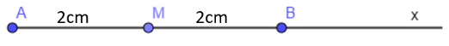
Câu hỏi 1: Cho hình vẽ
Độ dài đoạn thẳng AB là
A. 2cm. B. 4cm. C. 0cm.
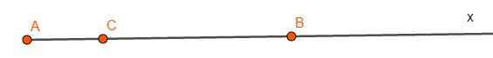
Câu hỏi 2. Cho hình vẽ
Khẳng định nào sau đây là đúng?
A. Điểm C nằm giữa hai điểm A và B.
B. Điểm B nằm giữa A và C.
C. Điểm A nằm giữa C và B.
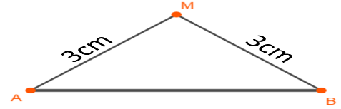
Câu hỏi 3. Cho hình vẽ
Điểm M cách đều A và B đúng hay sai?
  - Đúng. B. Sai.
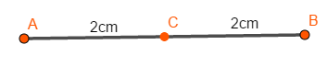
Câu hỏi 4. Cho hình vẽ
So sánh AC và CB, ta có:
A. AC = CB. B. AC > BC. C. AC < BC
- Hoạt động hình thành kiến thức:
Sau trò chơi là một bức tranh có chứa câu hỏi về nội dung kiến thức trung điểm của đoạn thẳng như sau:
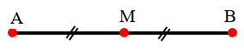
Quan sát hình vẽ:
2cm
2cm
- So sánh AM và MB.
- Nhận xét về vị trí điểm M đối với 2 điểm A và B.
HS: Ta có AM = MB và điểm M nằm giữa hai điểm A và M.
GV: Vậy thế nào là trung điểm của đoạn thẳng? (Trung điểm của đoạn thẳng là điểm nằm giữa và cách đều hai đầu đoạn thẳng)
GV: Giới thiệu bài mới: Đây chính là định nghĩa trung điểm của đoạn thẳng
Hoạt động 1.
    - Mục tiêu:
- Biết khái niệm trung điểm của đoạn thẳng.
- Nhìn hình vẽ nhận biết được trung điểm của đoạn thẳng.
- Kiểm tra đánh giá toàn và thống kê số HS hiểu được nội dung kiến thức trung điểm của đoạn thẳng.
    - Nội dung: Hs tham gia trò chơi để củng cố kiến thức.
    - Sản Phẩm: Câu trả lời của HS, Củng cố định nghĩa trung điểm của đoạn thẳng.
    - Tổ chức thực hiện:
Hoạt động của GV và HS | Nội dung cần đạt
GV chuyển giao nhiệm vụ: Hỏi – đáp.  GV: Dựa vào định nghĩa trung điểm của đoạn thẳng. Em hãy cho cô biết M là trung điểm của đoạn thẳng AB khi nào? Theo em, mỗi đoạn thẳng có thể xác định được bao nhiêu trung điểm?  HS: trả lời  GV chốt:  - Định nghĩa :  M nằm giữa A và B và MA = MB (M cách đều A và B) M là trung điểm của đoạn thẳng AB.  - Chú ý: Mỗi trung điểm có duy nhất một trung điểm. | - Trung điểm của đoạn thẳng:  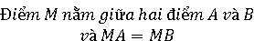  Chú ý:  Mỗi đoạn thẳng có 1 trung điểm.
Giáo viên cho HS tham gia trò chơi Plickers củng cố lại kiến thức vừa học
Cách chơi như sau:
1. Sau khi học sinh đọc câu hỏi, học sinh đợi hiệu lệnh của giáo viên và học sinh giơ thẻ giáo viên đã làm và phát sẵn cho học sinh để trả lời.
2. Khi trả lời câu hỏi, học sinh giơ thẻ của mình, quay đáp án trả lời có chữ A hoặc B hoặc C hoặc D lên phía trên.
3. Giáo viên sử dụng điện thoại, hướng camera điện thoại đối diện với thẻ của học sinh để máy nạp câu trả lời vào hệ thống. Những bạn nào đã được máy quét thì hạ xuống để giáo viên quét những bạn còn lại.
Câu 1. Hình nào sau đây cho biết điểm O là trung điểm của đoạn thẳng CD.
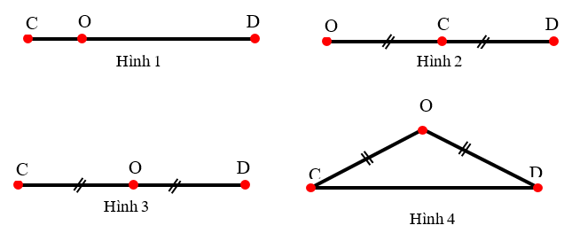
  - Hình 1 C. Hình 2.
  - Hình 3 D. hình 4
Câu 2. Cho hình vẽ:
Điền vào chỗ trống trong phát biểu sau:
"E là trung điểm của đoạn thẳng ........"
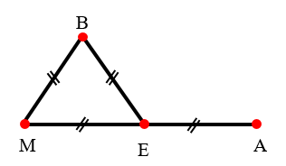
- AB B. BM C. MA D. BE
Câu 3. Cho hình vẽ:
M là trung điểm của đoạn thẳng AB khi ?
- M nằm giữa hai điểm A và B.
- M cách đều A và B.
- M nằm giữa và cách đều hai điểm A và B.
- Cả 3 đáp án trên đều đúng.
GV: Giữa các câu hỏi Gv yêu cầu HS giải thích.
Hoạt động 2
    - Mục đích: Luyện cách trình bày bài toán hình về trung điểm của đoạn thẳng.
    - Nội dung: Hs hoạt động nhóm, vẽ trung điểm của đoạn thẳng và vận dụng thực tế
    - Sản phẩm: Bảng trình bày nhóm, chia thanh gỗ làm hai phần bằng nhau.
    - Tổ chức thực hiện
Hoạt động của GV và HS | Nội dung cần đạt
GV tiếp tục chuyển giao nhiệm vụ - phát phiếu học tập.  Nội dung phiếu học tập:  Trên tia Ax lấy hai điểm M, B sao cho AM=3cm, AB = 6cm.  - Tính MB? Rồi so sánh AM với MB  - Điểm M có là trung điểm của đoạn thẳng AB không?  - So sánh 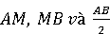  - HS thảo luận và phản biện  - GV và HS rút ra tính chất trung điểm của đoạn thẳng  - Gv cho hs dựa vào tính chất vẽ trung điểm đoạn thẳng AB có độ dài bằng 4cm và sử dụng sợi dây chia thanh gỗ làm hai phần bằng nhau. | - Vì M nằm giữa hai điểm A và B  So sánh:  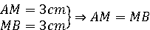  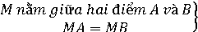  - 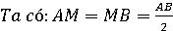.
  - Hoạt động vận dụng:
    - Mục đích: HS biết một số ứng dụng trong thực tế Mở đầu cho 1 tiết học giáo dục Stem sau bài trung điểm của đoạn thẳng.
    - Nội dung: Hs chỉ ra những đồ vật hoặc hình ảnh có sử dụng trung điểm của đoạn thẳng.
    - Sản Phẩm: Câu trả lời của hs
    - Tổ chức thực hiện
Hoạt động của GV và HS | Nội dung cần đạt
GV: yêu cầu hs tìm một số ví dụ trong thực tế đã vận dụng trung điểm của đoạn thẳng.  Hs suy nghĩ và trả lời  Gv và hs chốt lại kiến thức toàn bài | Một số hình ảnh  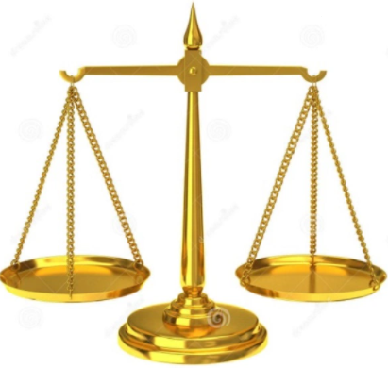  Cân đòn – Cân Robecvan  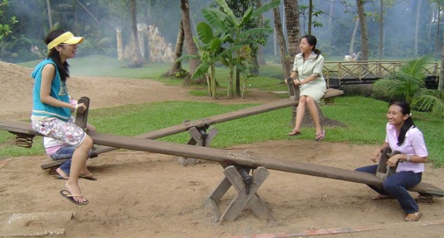  Trò chơi – cầu bập bênh  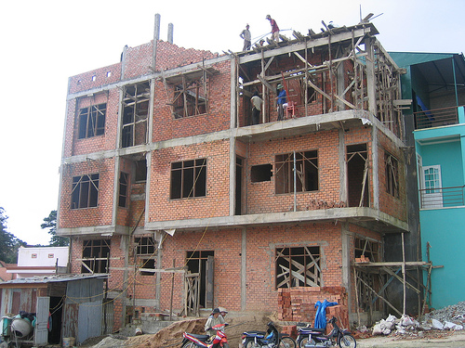 Các công trình xây dựng
  - Hoạt động tìm tòi, mở rộng
    - Mục tiêu:
Học sinh biết vận dụng trung điểm của đoạn thẳng vào mô tả và tạo mô hình trò chơi cầu bập bênh.
    - Nội dung: HS quan sát mô hình cầu bập bênh và nêu cách thực hiện làm cầu bập bênh.
    - Sản phẩm: Câu trả lời của HS.
    - Tổ chức thực hiện
Hoạt động của GV và HS | Nội dung cần đạt
GV: Cho HS xem mô hình mẫu và cho HS quan sát và mô ta lại trò chơi cầu bập bênh sử dụng trung điểm đoạn thẳng như thế nào?  GV giao nhiệm vụ:  - HS chọn nhóm.  - Các nhóm về nhà thảo luận nhóm thống nhất cách làm.  - Tiết sau trình bày sản phẩm: thiết kế bản vẽ mô hình trò chơi bập bênh, trình bày cách tạo mô hình và sản phẩm đạt được. | 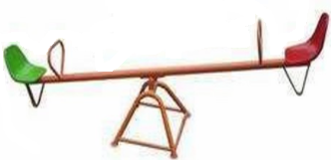  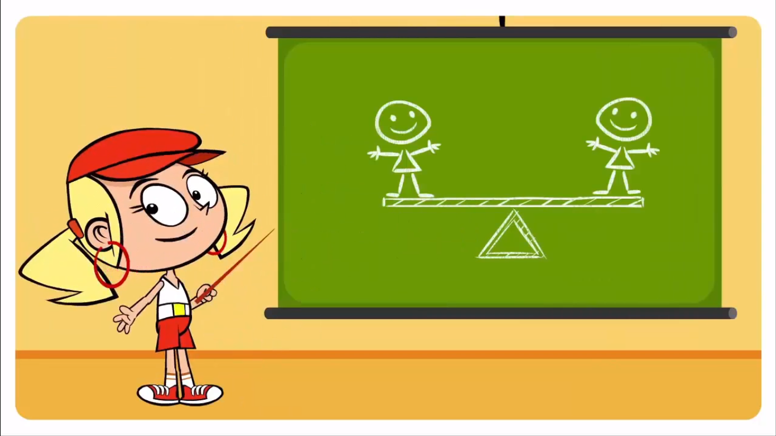
Hướng dẫn về nhà:
- Học định nghĩa trung điểm của đoạn thẳng
- Luyện vẽ trung điểm của đoạn thẳng.
- Nêu lại các bước xác định trung điểm bằng cách gấp giấy.
- Các em suy nghĩ và viết bài trình bày về mô hình cầu bập bênh đơn giản.
V. KẾ HOẠCH ĐÁNH GIÁ
VI. HỒ SƠ DẠY HỌC (Đính kèm các phiếu học tập/bảng điểm )

